Inleiding
Geachte lezer. Dit is het jaarverslag over 2020 van de Stichting Voedselbank Oudewater.
In dit jaarverslag leest u over ontwikkelingen in ons cliëntenbestand en voedselpakket en vindt u een opsomming van ondernomen acties.
Dankzij de hulp van vrijwilligers en donateurs konden we ook in 2020 een prima voedselpakket verstrekken aan onze cliënten.

Ontwikkelingen in cliëntenbestand
Eind 2020 was het aantal ondersteunde gezinnen 30 (totaal 97 personen, 50:50 qua volwassenen en kinderen). In aantal ondersteunde personen is dat een toename van 21% ten opzichte van 2019.

Kwaliteit voedselpakket
Het voedselpakket wat wij elke week samenstellen is nog steeds goed. De input vanuit de regionale Voedselbank Rotterdam is goed en de aanvullingen die we vanuit Oudewater en omgeving verzamelen is uitstekend. Een belangrijke bron van lokaal voedsel is de samenwerking met het zogenaamde Ondersteuningsproject Voedselbank Oudewater (OVO). Het OVO bestaat uit mensen met connecties binnen de Oudewaterse ondernemers gemeenschap waarbij het voor de Voedselbank Oudewater niet in alle gevallen zichtbaar is of een ondernemer het voedsel gratis verstrekt of dat het OVO een vergoeding betaalt. In dit samenwerkingsverband kan de Voedselbank aangeven welke producten nodig zijn voor een kwaliteitspakket. Momenteel wordt op deze manier vooral yoghurt, vleeswaren, vlees en kaas verworven. Verder koopt de Voedselbank Oudewater wekelijks melk. Op deze manier is ook dit jaar weer elke week een compleet pakket volgens de schijf van vijf samengesteld.

Terugblik op 2020

Certificering –“groen” blijven.
November 2016 ontvingen wij het certificaat “GROEN” op basis van een onafhankelijke audit, gefaciliteerd vanuit de landelijke Vereniging van Nederlandse Voedselbanken. We voldoen hiermee aan de richtlijnen van de Nederlandse Voedsel- en Waren Autoriteit. Deze meer formele werkwijze stelt de gezamenlijke voedselbanken in staat om bij grote bedrijven op grote schaal voedsel in te zamelen. Als Voedselbank Oudewater willen we dit certificaat graag behouden omdat het ook helpt om veilig om te gaan met voedsel. Periodiek zijn er (onaangekondigde) controles om te zien of we voortdurend aandacht blijven geven aan veiligheid. Begin november 2020 is er een controle geweest. Hierbij hebben we een 9.1 behaald.
In het kader van de Arbowet is er een risico-inventarisatie gedaan en op basis daarvan is er een EHBO-doos en een AED aangeschaft.

Acties en publiciteit
In 2020 zijn er diverse acties gedaan ten behoeve van onze cliënten:
- Ook dit jaar onderhielden we een volkstuin die gratis beschikbaar is gesteld door de Volkstuin Vereniging Oudewater. Een aantal vrijwilligers steekt veel tijd in de tuin want het is arbeidsintensief maar tegelijk ook zeer bevredigend werk.
- Een kaartclub had drinken en lekkers op voorraad maar kon door Corona niet meer bijeenkomen, en hebben toen de voorraad aan de Voedselbank geschonken.
- Een ondernemer die graag wat voor de Voedselbank wilde doen, ging 5 Euro per verkochte sweater doneren.
- Schoonmaakbedrijf de Jong en Bouwbedrijf Dionisius hebben een maaltijd gefinancierd die door restaurant Hex is bereid en bij klanten thuis bezorgd.
- We zijn binnen het bedrijfspand van Marcel van Dam verhuisd. Onze locatie is nu groter en heeft een deur aan de voorkant en ook aan de zijkant. Door dit laatste hebben we heel goed binnen de Corona-maatregelen kunnen verstrekken.
- De gezamenlijke kerken hebben een voedselinzamelingsactie gehouden. Hierdoor werd de voorraad weer aangevuld. De maanden daarna konden we de pakketten hieruit aanvullen.
- In het kader van samenwerking tussen lokale ondernemers heeft de Rabobank een fotoshoot en video opgenomen waarbij Voedselbank Oudewater de “Boerenbox” ontving ten behoeve van onze cliënten.
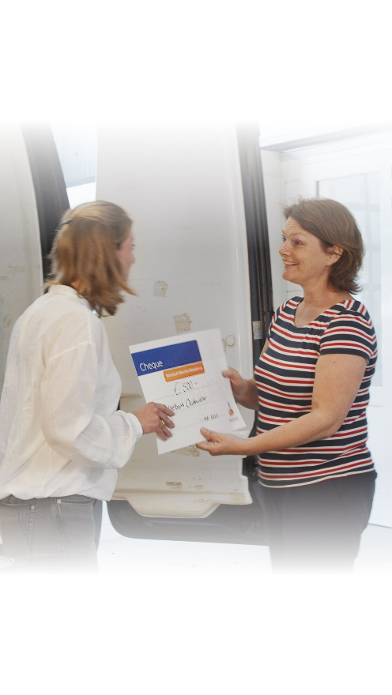 | 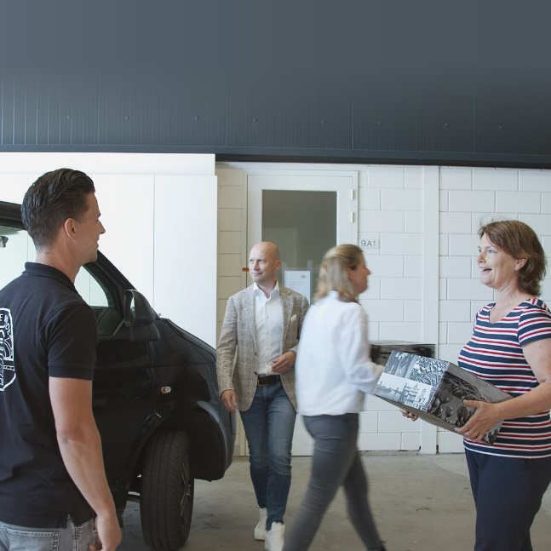
- Rope City Events kon wegens Corona geen Ropa-run organiseren. Het geld wat hiervoor beschikbaar was hebben ze besteed aan groente en fruit.
- Vanuit de landelijkse actie Radio 538 is er ook bedrag naar ons gegaan.
- Stroopwafels van de mark in Oudewater zijn gedoneerd.
- Rond kerst zijn er taarten gedoneerd door een bedrijf. Verder is er ook een bedrijf die kerstbomen heeft gedoneerd.
- Met oud en nieuw zijn er oliebollen geregeld door een vlees bedrijf
- Met sinterklaas is er een actie opgezet door een particulier die donaties heeft gekregen vanuit hun netwerk. Met deze donaties zijn er cadeaubonnen van Intertoy’s gekocht. Hierdoor konden de kinderen van de voedselbank een mooi sinterklaas cadeau krijgen.
- De klanten hebben allemaal een mooi kerstpakket gekregen, gedoneerd door een lokale ondernemer.
- Via Albert Heijn zijn er krentenbroden met een kadokaart van 25 euro gedoneerd.

Vrijwilligers
De Voedselbanken in Nederland draaien volledig met vrijwilligers. Ook Voedselbank Oudewater heeft gemotiveerde, enthousiaste mensen die een geweldige bijdrage leveren. In 2020 was het aantal vrijwilligers (net als andere jaren) rond de 20 mensen, inclusief bestuursleden.

Bestuur
In 2020 zijn er binnen het bestuur geen veranderingen geweest.
Eind 2020 was de samenstelling van het bestuur als volgt:
- Voorzitter Tjissie Trul
- Secretaris Roeland Stellingwerff
- Penningmeester Nico van Wier
- Bestuursleden Carla Swijnenburg, Danny Rietveld.
Het bestuur onderhoudt de contacten met de gemeente Oudewater, Stichting Welzijn Oudewater (SWO), bedrijven, donateurs, andere voedselbanken (vooral Rotterdam en Woerden). Daarnaast beoordeelt het nieuwe hulpaanvragen en evalueert periodiek de financiële positie van onze cliënten. Het bestuur zorgt ook voor de roosters en het werven en begeleiden van vrijwilligers plus de publiciteit en het onderhoud van de website.

Financiën
De financiën worden bijgehouden in een boekhoudpakket beschikbaar gesteld door AVANT. In 2019 is een laptop aangeschaft (voor de consulenten) en is er voor een schappelijk bedrag een auto overgenomen van Kraan (vleeswaren). De boekwaarde van de vaste activa eind 2020 was in totaal € 7.823. Samen met de liquide middelen was het balanstotaal € 43.043.
De exploitatie (inkomsten minus uitgaven) is in 2020 positief afgesloten met batig saldo van € 6.401.
De totale inkomsten in 2020 waren € 26.122 en dat is een groei van +23% vergeleken met 2019, waarbij een subsidie van de gemeente Oudewater van € 5.000 net als vorig jaar flink heeft geholpen. Goed om te zien dat de donaties met 31% zijn toegenomen.
De totale uitgaven bedroegen € 19.604 en dat is een stijging van 40% vergeleken met 2019. Hierin valt op dat met name kosten van boodschappen ten behoeve van onze cliënten bijna is verdubbeld.
Verdere financiële details kunnen bij de penningmeester opgevraagd worden. De financiële gegevens zijn door het bestuur gecontroleerd en goedgekeurd.

Toekomst
Door de Wet Maatschappelijke Ondersteuning (WMO) zijn de verschillende hulpverlenende instanties meer gaan samenwerken via Stadsteam Oudewater en dit maakt dat Voedselbank Oudewater beter bekend is geraakt en dat mensen dus sneller de weg naar de Voedselbank weten te vinden. Ook de gemeente is bewust bezig om meer zicht te krijgen op verborgen armoede en probeert deze groep te helpen, onder meer door te verwijzen naar de Voedselbank.
Vanuit de landelijke organisatie van Voedselbanken wordt de grens (de norm) om in aanmerking te komen voor een voedselpakket regelmatig opnieuw beoordeeld.
De Corona pandemie heeft verstrekkende economische gevolgen gehad en we zien dat het aantal mensen wat voedselhulp vraagt is toegenomen. Verder is het ook goed om te merken dat het aantal mensen dat hulp aanbiedt is toegenomen en dat ook de donaties met 31% zijn toegenomen.

Tenslotte
De belangrijkste doelstelling van de Stichting Voedselbank Oudewater is het helpen van mensen die onder een bepaald bestaansminimum leven. Het bestuur bedankt alle mensen en instellingen (vrijwilligers, donateurs, middenstanders, ondernemers, kerken, scholen) die hebben geholpen deze doelstelling te verwezenlijken.
Onze hartelijke dank voor uw betrokkenheid. Uw hulp blijven we hard nodig hebben om dit werk te kunnen continueren.

Oudewater, juni 2021

Namens het bestuur,
Tjissie Trul (voorzitter) en Roeland Stellingwerff (secretaris)

